1. **Laadi taulukko mallikuvan alapuolelle. Tasaa tekstit mallin mukaan, värjää solut haluamallasi värillä.**



1. **Laadi taulukko mallikuvan alapuolelle. Tasaa tekstit ja luvut mallin mukaan. Tee muotoilut itse tai valitse taulukolle muotoilu taulukkotyyleistä.**

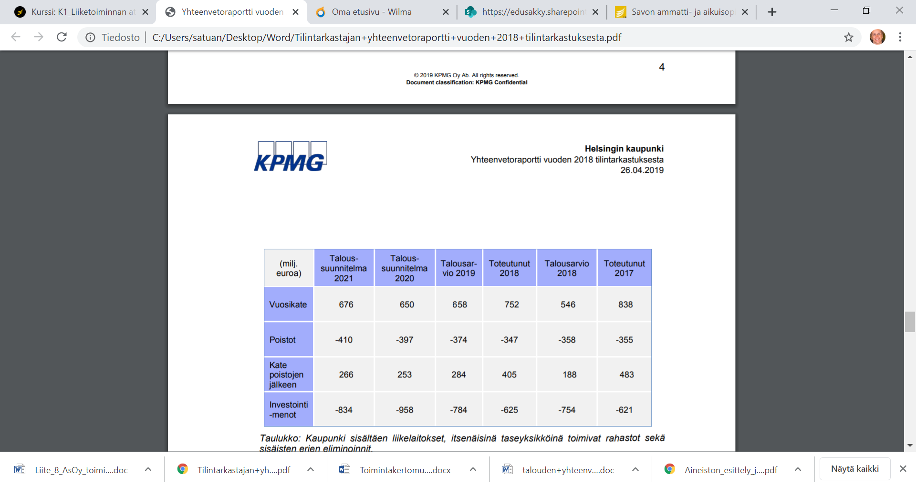

1. **Laadi taulukko mallikuvan alapuolelle. Tasaa ja käännä tekstit mallin mukaan. Tee muotoilut itse tai valitse taulukolle muotoilu taulukkotyyleistä.**

